Отчет по лабораторной работе №4

Дисциплина: Научное программирование

Выполнила Дяченко Злата Константиновна, НПМмд-02-22

Содержание

# 1 Цель работы

Научиться решать системы линейных уравнений с помощью Octave.

# 2 Задание

Решить систему уравнений методом Гаусса, с использованием левого деления и с помощью LU-разложения и LUP-разложения.

# 3 Выполнение лабораторной работы

## 3.1 Шаг 1

Построила расширенную матрицу системы линейных уравнений. Для явного решения методом Гаусса сначала добавила к третьей строке первую строку, умноженную на −1. Далее добавила к третьей строке вторую строку, умноженную на −1.5. Из полученной треугольной матрицы, представленной на Рисунке 1 (рис - fig. 1), как и выполненные для ее получения команды, можно получить решение.

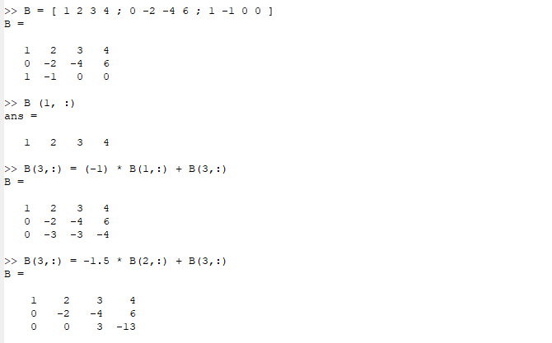

Figure 1: Метод Гаусса

Для непосредственного поиска треугольной формы матрицы использовала встроенную функцию. Из результата ее выполнения, представленного на Рисунке 2 (рис - fig. 2), решение системы очевидно. На Рисунке 2 (рис - fig. 2) также показано представление большего числа десятичных разрядов чисел.

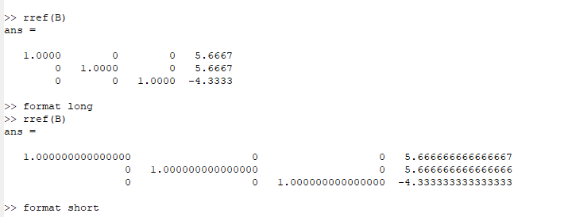

Figure 2: Поиск треугольной формы и изменение формата вывода чисел

## 3.2 Шаг 2

Для решения системы вида $Ax=b$ использовала встроенную операцию левого деления, что продемонстрированно на Рисунке 3 (рис - fig. 3).

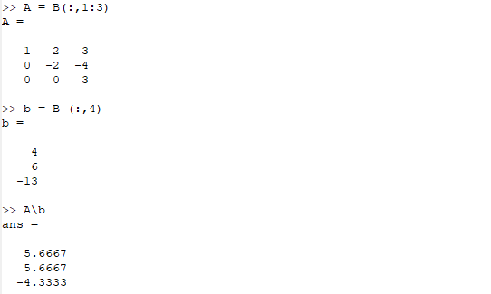

Figure 3: Левое деление

## 3.3 Шаг 3

С помощью Octave расписала LU-разложение данной матрицы в файле *lu_my2.m*, содержание которого показано на Рисунке 4 (рис - fig. 4). Запуск файла и результат выполнения показан на Рисунке 5 (рис - fig. 5).

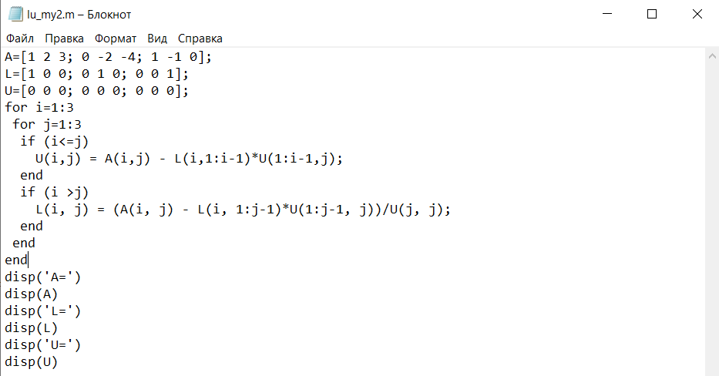

Figure 4: LU-разложение

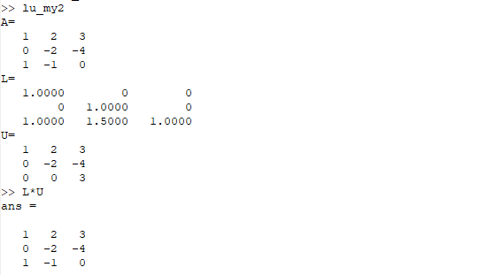

Figure 5: LU-разложение

## 3.4 Шаг 4

На Рисунке 6 (рис - fig. 6) показано вычисление LUP-разложения матрицы с помощью встроенной функции.

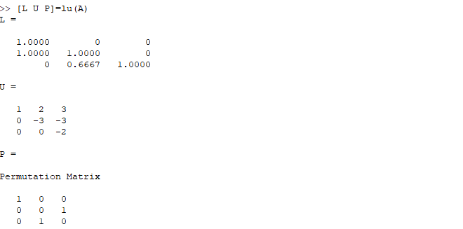

Figure 6: LUP-разложение матрицы

# 4 Выводы

Я ознакомилась с решением систем линейных уравнений в Octave, а именно использованием метода Гаусса, левого деления, LU-разложения и LUP-разложения. Результаты работы находятся в [репозитории на GitHub](https://github.com/ZlataDyachenko), а также есть [скринкаст выполнения лабораторной работы](https://www.youtube.com/watch?v=4PyG0GBOLMg).